Дима В.
Цель. Сделать всё правильно, но если будут ошибки, не повторять их в другой работе.  Желание (мотив). Получить хорошую оценку.  Я читаю текст, ставлю ударение.  Я вспоминаю правила об орфограммах (заглавная буква, точка, запятая, написание предлога со словом, безударная гласная в корне, в приставке, в суффиксе, и в окончании и другие) если такие есть, подчёркиваю. Самая главная безударная гласная в корне.  Мне помогают понять правила. Если это безударная гласная в корне, то она совсем не слышится, вернее, слышится, но не звонко как ударная, поэтому её так и назвали, безударная.  Если согласная, нужно определить глухая или звонкая.  Сначала я делаю то, что написано в №2, №3, №4, потом определяю суффикс и окончание слова.  Перехожу к другому слову и начинаю делать всё сначала.  Под конец я всё проверяю от первой орфограммы до последней и подчёркиваю точку.  Вот теперь моя работа закончилась.  Вывод. Я доволен своей работой. | Цель.  Желание (мотив). Написать на отлично.  1.Я слушаю диктант.  Нужно проверять орфограммы.  2.Я проверил каждое слово. Безударную гласную, парную согласную, приставку.  3.Проверяю слова.  4.Снова проверяю слова.  5.Нужно вспомнить  орфограммы или обратиться к памятке.  6. Надо написать правильно, иногда учитель подсказывает.  Вывод. Я доволен своей работой. | Цель. Написать изложение правильно  Желание (мотив). Получить  хорошую оценку.  Сначала я вспоминал рассказ и записывал его. В рассказе много опасных мест и я могу ошибиться, но чтобы этого не случилось нужно проверить изложение.  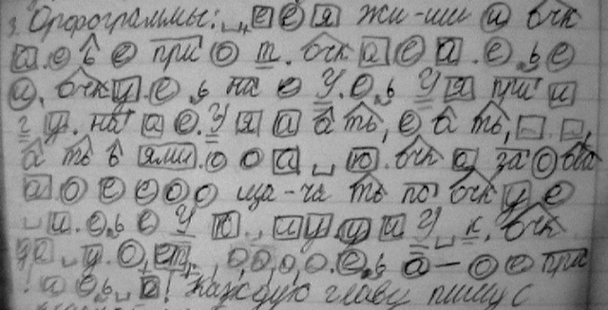  Каждую главу пишу с красной строки.  Вывод. Я доволен своей работой.
Комментарии. Данные стратегии содержат цель, мотив, выход. Среди интеллектуальных действий присутствуют операции чувственного познания (операции узнавания, вспоминание образа, ощущение внутри), операции логического познания (выделение существенного признака, построение суждения, классификация, подведение под понятие), операции аналитико-синтетические (обобщение сенсорное и теоретическое, анализ текста с орфографической точки зрения). Последняя стратегия требует разукрупнения с точки зрения содержания. Начать необходимо с цели и постановки критериев работы. Но если говорить об орфографии, ученик сделал значительный шаг в освоении данного понятия и самонаблюдении.

